第2章练习
本册目录
2.15 第2章练习 2
一、填空题： 2
二、选择题： 4
三、判断题： 8
原稿校注 9

2.15 第2章练习

一、填空题：
1. 电阻的符号用________表示，英文代号用____表示，常用的国际单位是：____，电阻在电路中的作用有：________、________、________等。
2. 电容的符号用________表示，英文代号用____表示，常用的国际单位是：____。
3. 二极管的符号是________，英文字母用________表示，
4. 三极管的符号是________和________，英文字母用________表示，三极管的种类可分为：________和________。
5. 电感的符号是________，英文字母用________表示，常用的国际单位是：____。
6. 集成芯片的符号是________，英文字母用________表示，
7. 允许误差中，F代表________，J代表________，K代表________，M代表________，G代表________。
8. 电阻色环分为四条色环和五条色环，五色环前三环为：________，第四环为：________，最后一环为________。
9. 请把下表各色环的表示数字填出：
颜色 | 黑 | 棕 | 红 | 橙 | 黄 | 绿 | 蓝 | 紫 | 灰 | 白 | 金 | 银
有效数 |  |  |  |  |  |  |  |  |  |  | — | —
倍数 |  |  |  |  |  |  |  |  | — | —
误差 | — |  |  | — | —
10. 贴片电阻外表一般为______色，且上面标志有代表阻值的数字。写出下面贴片电阻的阻值：
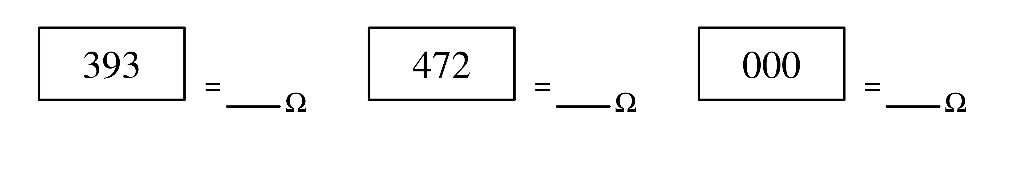
11. 已知色环电阻的颜色如图（a）所示，该电阻阻值为________，误差为________。

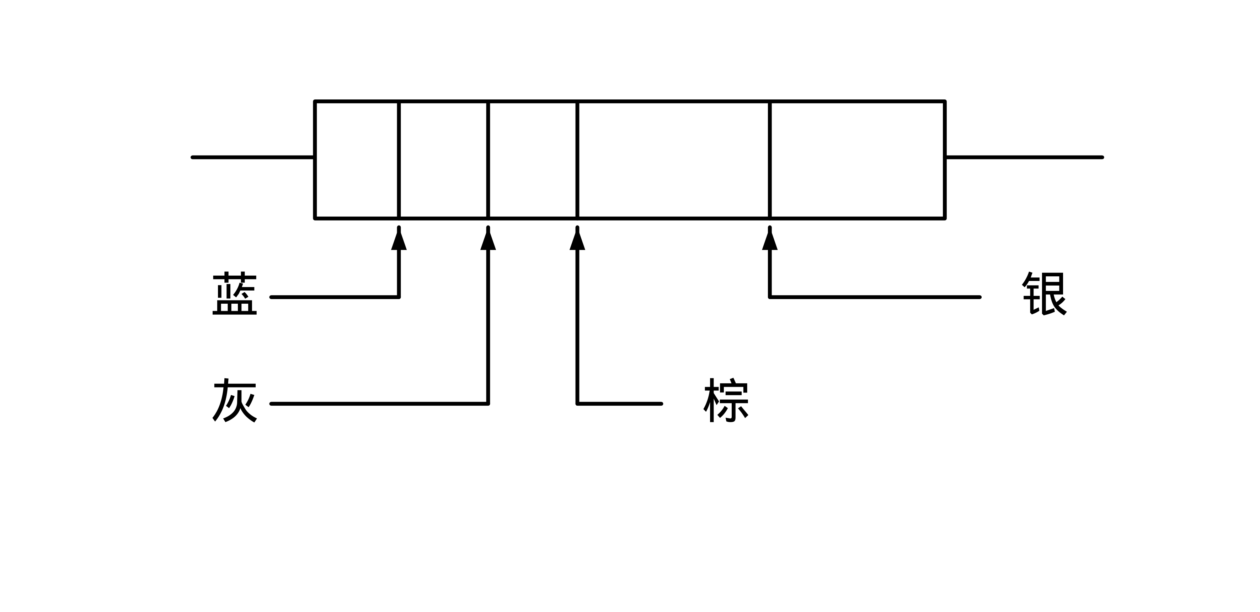
（a）
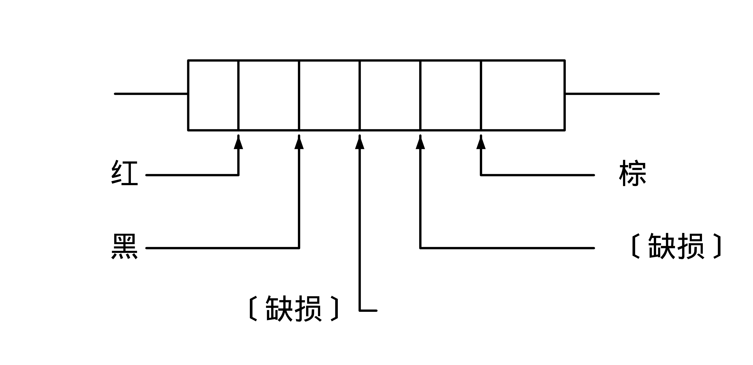
（b）
12. 已知色环电阻的颜色如图（b）所示，该电阻阻值为________，误差为________。
13. 电阻换算：$1MΩ＝________kΩ＝________Ω。$
14. 常用的直插电阻有三种：________、________、________。
15. 电阻按焊接方式分：可分________和________。
16. 正温度系数的热敏电阻阻值随温度上升而________。
17. 色环电阻按功率分，有1W、$2W$、$\frac{1}{2}W$、$\frac{1}{4}W$、$\frac{1}{8}W$，色环电阻体积越大功率________。
18. 电容按材料及结构：可分为云母电容、瓷介电容、电解电容等。其中___和___无极性之分，而________有极性之分，在组装时要特别小心，如果按装反，很容易造成损坏或________。
19. 电容在电路中的主要作用有：________，________，________。
20. 电容换算：$1F＝______pF＝______nF＝______uF$
21. 已知电容标注为476，该电容容量为________pF，________μF。
22. 电容的主要参数有：________，________，________，________。
23. 有极性电容标有“-”号的一端为___极，另一端为________极。
24. 普通二极管有正负极之分，其外壳上印有色圈环标记的一端是____极；若标记不清时，可借助数字万用表________档判别。
25. 二极管分类有________，________，________。
26. 二极管按材料分类，可分为________管和________管。
27. 发光二极管极性：长脚为________，短脚为________。
28. 电感是由线圈组成，所有电感都无极性区分（有〔字被水印遮挡〕），电感的主要作用有________，________。
29. 电感换算：$1H＝________mH（毫亨）＝________uH（微亨）。$
30. 三极管最基本的作用是________作用，在电路中能

起________、________、________、________等多种作用，三极管有三个极，即________（e）、________（b）、________（c），三极管依型号分别有
与________。
31. 判断三极管的PNP/NPN的方法如下：用二极管蜂鸣档测试，当表棒如a图连接时，阻值为600Ω左右（即为导通）。表棒如b图连接时，阻值为“1”（电阻无穷大，即截止），则该三极管类型是________（PNP/NPN），请将箭头标于图中。
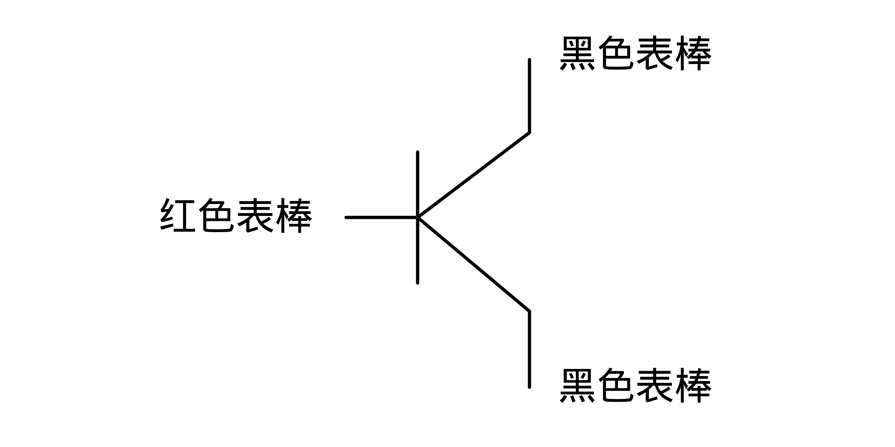
（a）
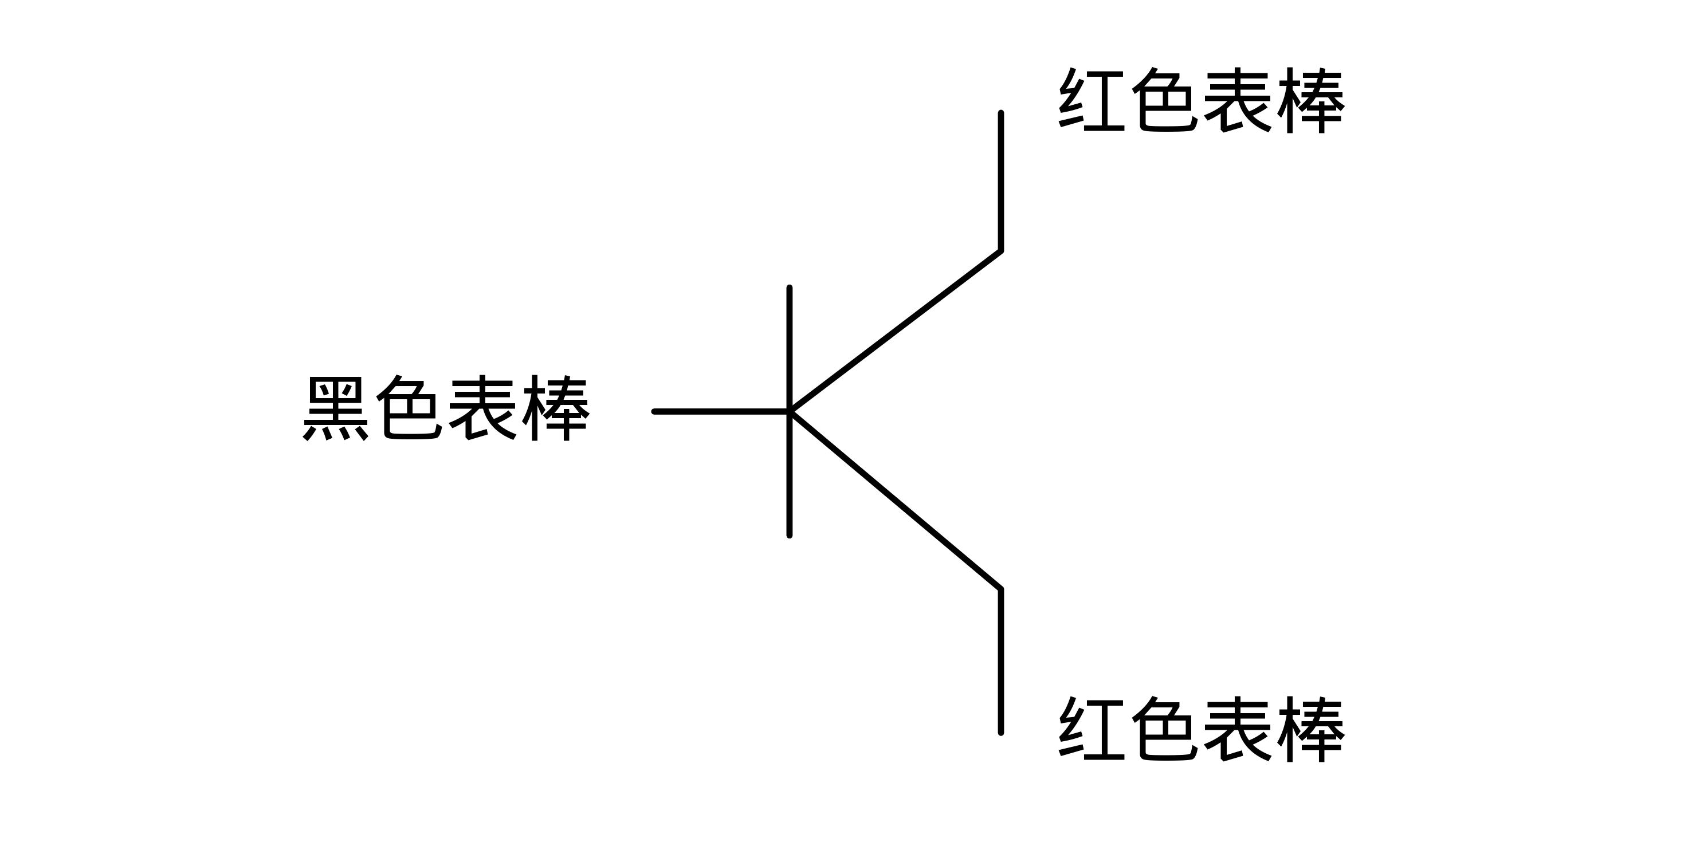
（b）
32. 数码管分________、________两种
33. 在IC贴件时要注意其极性，插错方向会使IC烧坏，使用时以PCB板上印刷的IC圆形________的一方进行区分其极性，贴件时IC正面有极性标示的一方须对准缺口（凹槽）。

二、选择题：
1. 以下哪一项为电解电容________符号（ ）
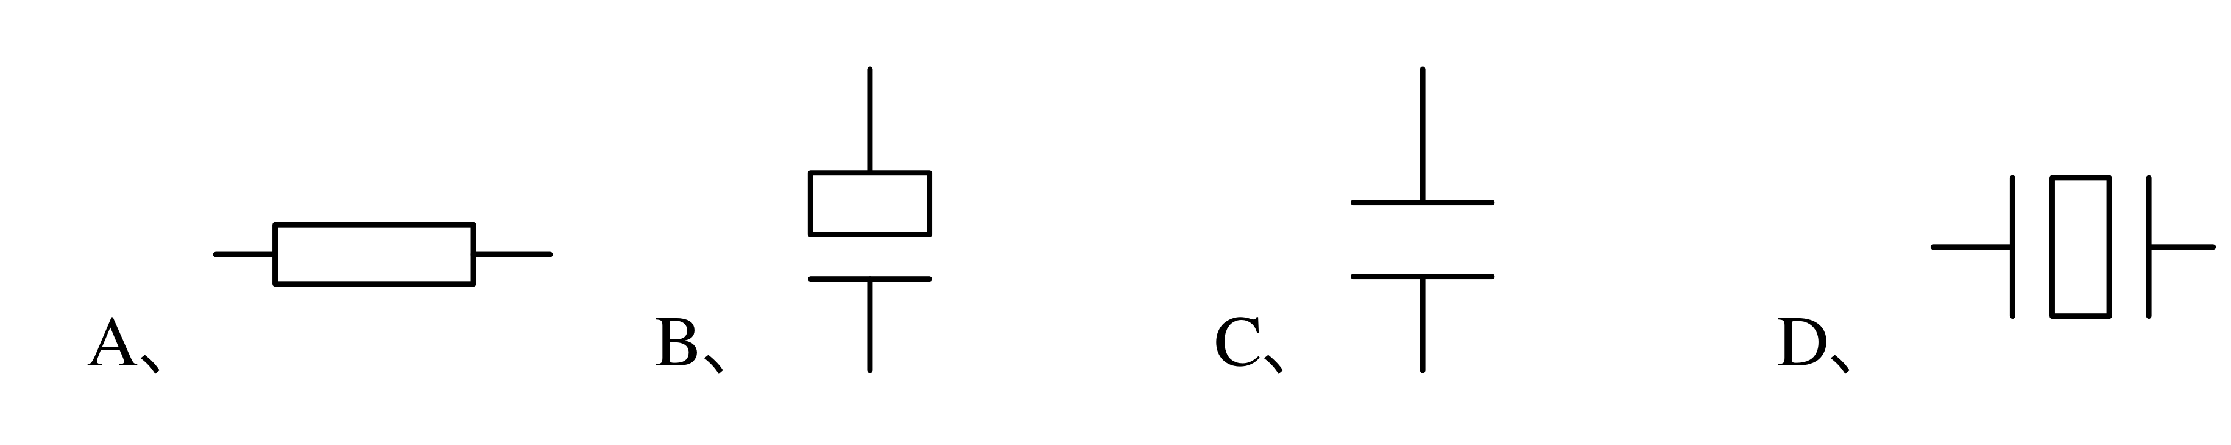
2. 以下哪一项为电容的作用（ ）
A、阻碍电流的作用 B、隔直通交 C、单向导电性 D、电流放大
3. 以下哪一项为二极管的特性（ ）
A、阻碍电流的作用 B、隔直通交 C、单向导电性 D、电流放大
4. 以下哪一项为三极管的特性（ ）
A、阻碍电流的作用 B、隔直通交 C、单向导电性 D、电流放大

5. 一色环电阻颜色为：红-黑-黑-橙-棕，其阻值为（ ）。
A、$200Ω$ B、20k C、200k D、2k
6. 某个电阻的色环序列为红黑红棕，其电阻值为（ ）
A.1K±$1\%$欧姆 B.1K±$5\%$欧姆 C.22±$5\%$欧姆 D.2K±$1\%$欧姆
7. $47KΩ$±$1\%$电阻的色环为（ ）。
A、黄-紫-橙-金 B、黄-紫-黑-橙-棕 C、黄-紫-黑-红-棕 D、黄-紫-红-红-棕
8. 贴片电阻的封装是：（ ）
A.0805 B.SOT-23 C.TO-92 D.SOD-23
9. 示数为104的3296型多圈电位器的标称阻值为（ ）
A.$10.4Ω$ B.$1.04Ω$ C.$1000kΩ$ D.$100kΩ$
10. 示数为102的瓷片电容的电容值为（ ）
A.$0.01uF$ B.$0.001uF$ C.$0.1uF$ D.$103nF$
11. 电容器容量与电荷关系是（ ）
A、电容量越大，存储电荷越少
B、电容量越大，存储电荷越多
C、电容量越小，存储电荷越多
D、无法判断
12. 下图所示的二极管，描述正确的是（ ）图。

A、黑色端代表正极 B、黑色端代表负极 C、以上描述都不对
13. 电容量的基本单位是（ ）
A.欧姆 B.亨利 C.法拉 D.西门子
14. 电容器上所标示为107，容量应该是（ ）
A.$10μF$ B.$100μF$ C.$1000μF$ D、$10nF$
15. 4环色环电阻第四环颜色是银色，对应的误差多少？（ ）
A.$5\%$ B.$10\%$ C.$15\%$ D、$20\%$

16. 前四环为棕黑黑红的五环电阻标值为多少？（ ）
A.100欧姆 B.10k欧姆 C.1k欧姆 D、100k欧姆
17. 贴片电阻的阻值为5.$1KΩ$那么上面的标号应该为（ ）
A.511 B.512 C.513 D、514
18. 电容的单位换算正确的是（ ）
A.$1F=1000000μF$ B.$1μF=1000000pF$ C.$以上都是$
19. 瓷介电容471、103、104、510请指出最大容量的电容？（ ）
A.471 B.103 C.104 D、510
20. 电阻按照封装来分非为：（ ）
A.贴片电阻，插件电阻 B.水泥电阻，功率电阻 C.色环电阻，标码电阻
21. 电感的单位换算正确的是（ ）
A.$1H=1000,000uH$ B.$1H=1000,000，000uH$ C.$1mH=1000,000uH$
22. 如何判断发光二极管的管脚极性？（ ）
A.发光二极管的长脚为正极
B.发光二极管的长脚为负极
C.有的二极管有环状标志的一端是正极
D.不确定
23. 工作在反向击穿状态的二极管是（ ）
A.一般二极管 B.发光二极管 C.稳压二极管 D.整流二极管
24. 下图符号分别表示那些特性的晶体管？（ ）
A.普通二极管、稳压二极管、发光二极管、光电二极管
B.稳压二极管、普通二极管、发光二极管、光电二极管
C.普通二极管、稳压二极管、光电二极管、发光二极管
D.稳压二极管、发光二极管、普通二极管、光电二极管
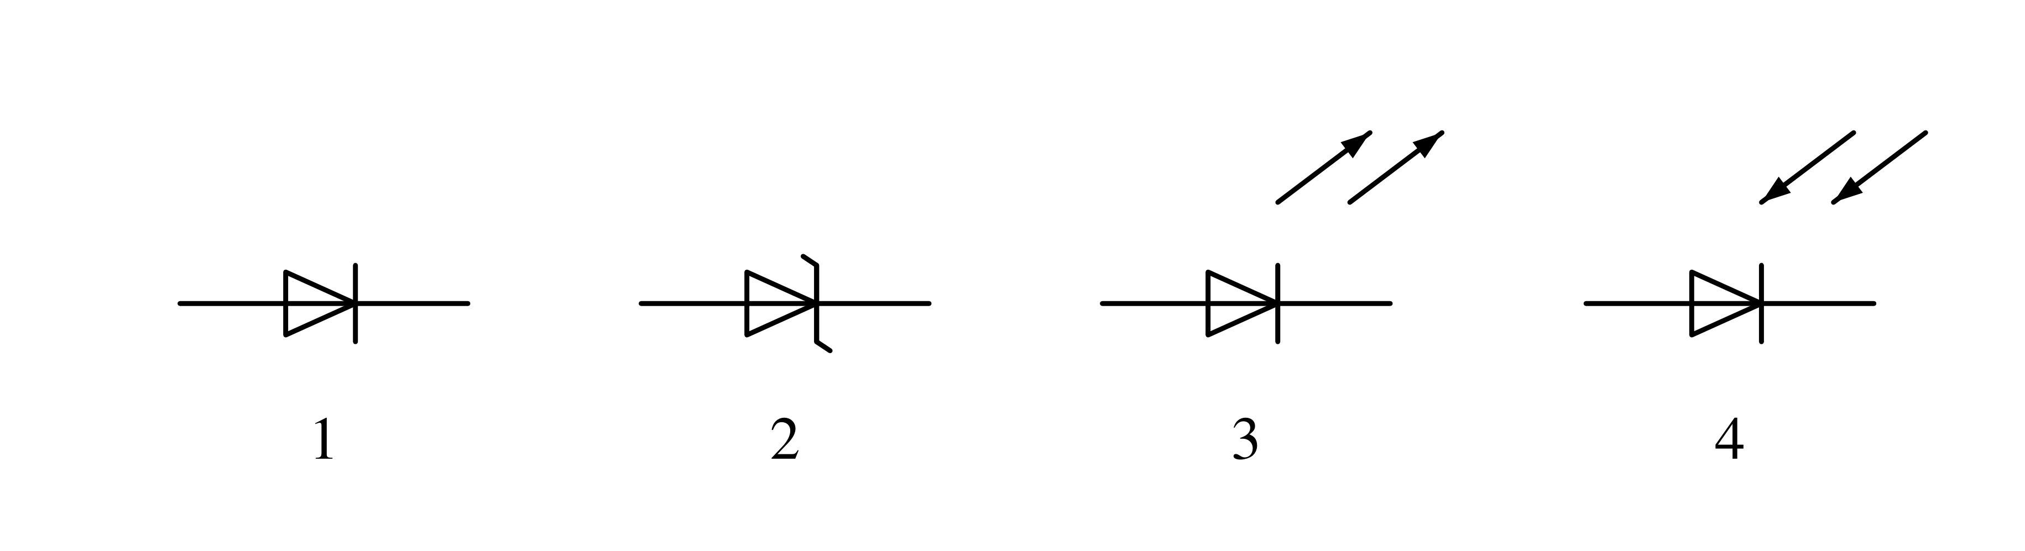

25. 下图是共阴极七段LED数码管显示译码器框图，若要显示字符“5”，则译码器的输出a~g应为（ ）
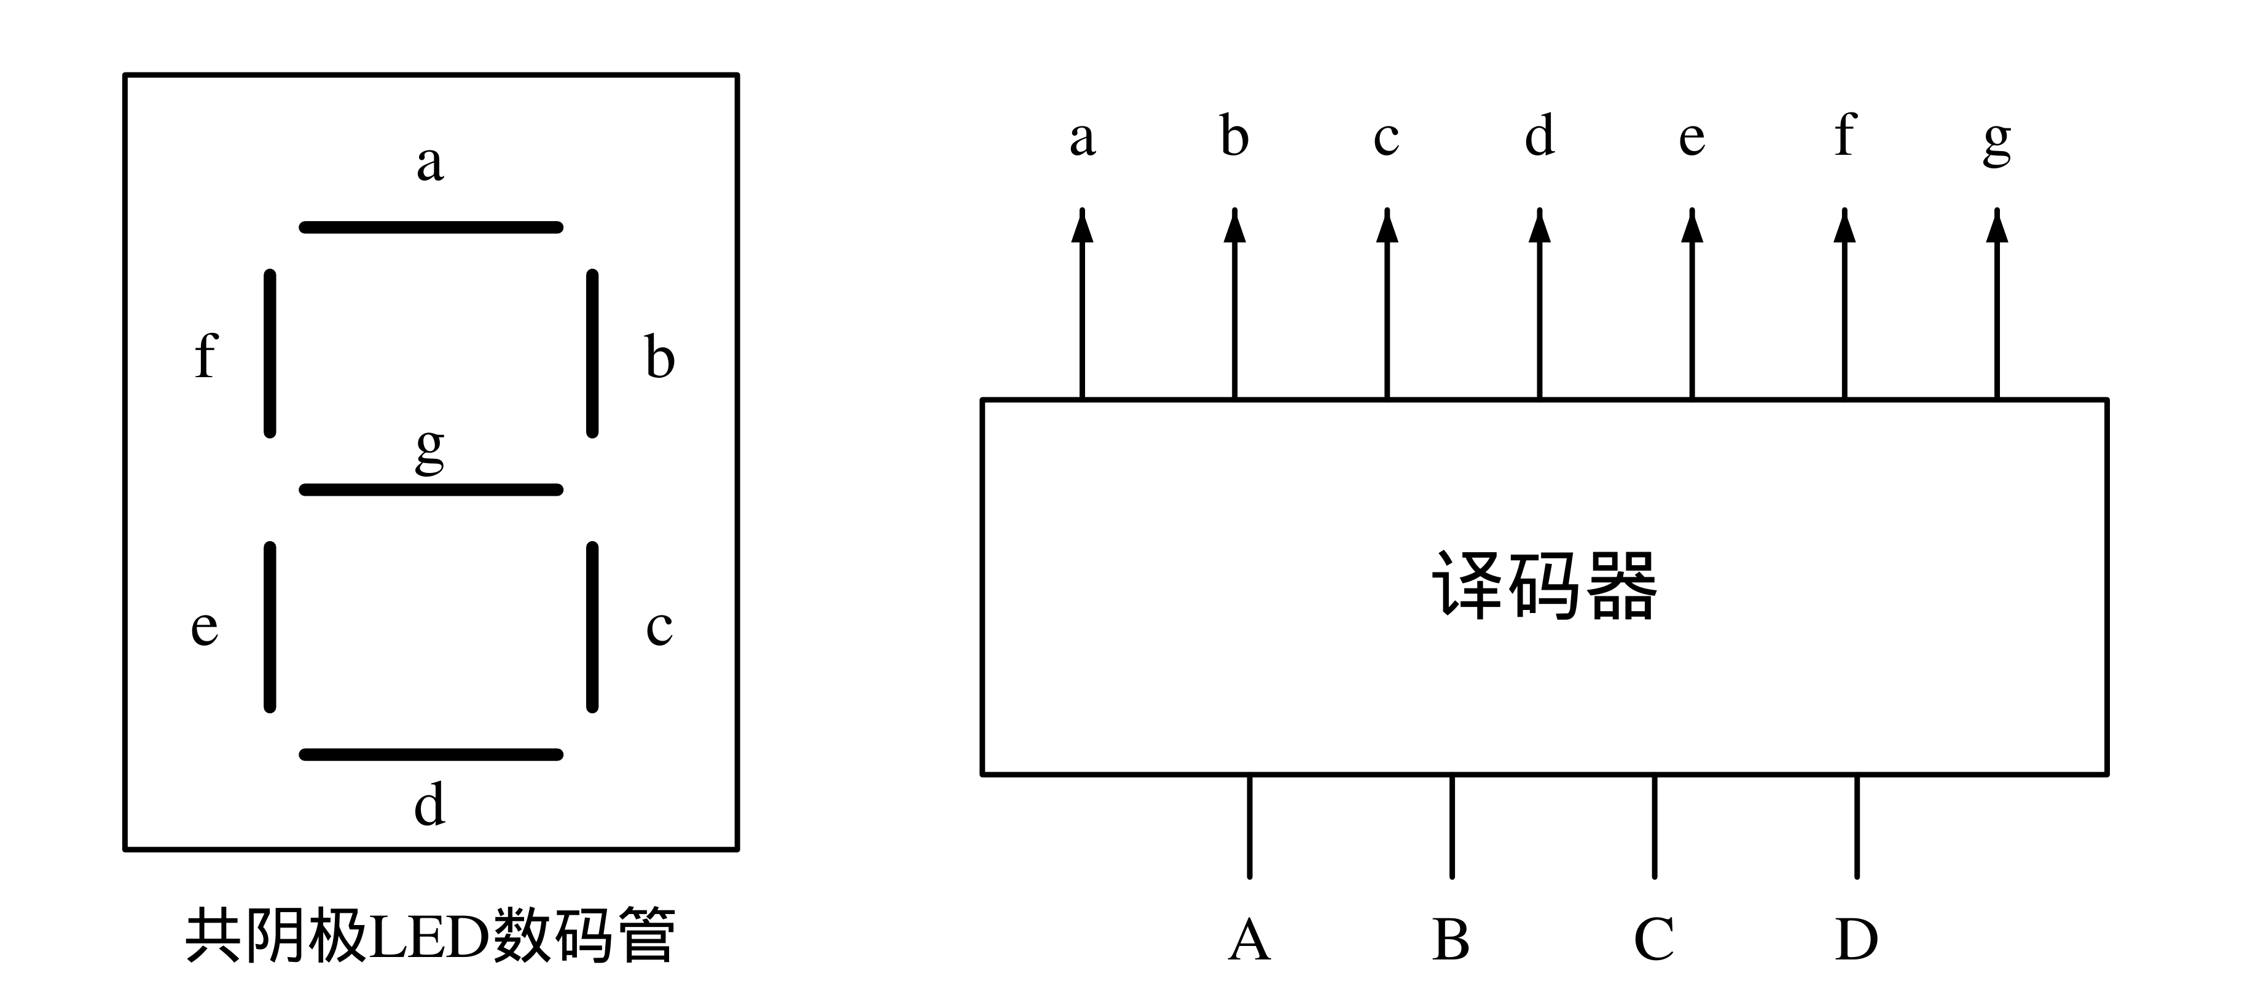
A.0100100 B.0100101 C.1010110 D.1011011
26. 选用电容器应注意什么？（ ）
A.电容量编号前缀 B.电容量放大倍数 C.电容量标称值和耐压值。
27. 具有单向导电性,有极性的电子元件为（ ）。
A.电阻 B.电解电容 C.三极管 D.二极管
28. 具有正负极性,且能贮存电荷,具有滤波,平滑电压达到稳定电压,消除噪声，通交隔直的电子元器件为（ ）
A.电阻 B.电解电容 C.电感 D.二极管
29. 三极管硅管的导通电压为（ ）
A.$0.6V$ B.$0.2V$ C.$0.3V$ D.$1.0V$
30. 三极管工作在放大状态时，两个PN结必须是（ ）
A.发射结和集电结同时反偏 B.发射结和集电结同时正偏
C.集电结反偏，发射结正偏 D.集电结正偏，发射结反偏
31. 如图所示为某运放的管脚封装定义，为保证使用该运放实现反相比例放大电路正常工作，应分别将正电源、负电源及输入信号连接至哪几个管脚（按正电源、负电源、输入信号顺序）？（ ）

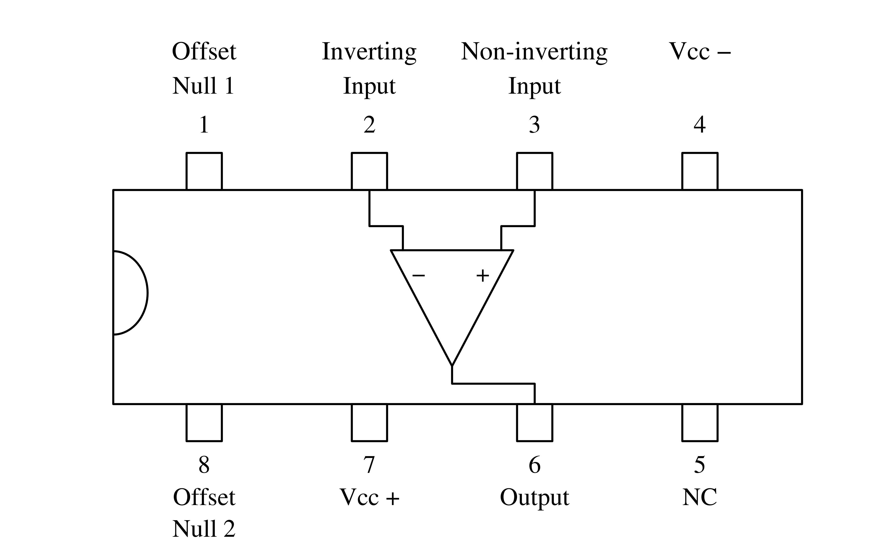
A.4脚，7脚和2脚 B.7脚，4脚和2脚
C.8脚，4脚和3脚 D.8脚，4脚和2脚
32. 如何用数字万用表判断常用硅三极管的类型？（ ）多选
A.用内电源大于9V的R×1K万用表找到固定一个表笔按一个电极，另一表笔分别触碰其余两个管脚均能导通的状态，若是红表笔固定接那个电极则为PNP型三极管
B.用内电源大于9V的R×1K万用表找到固定一个表笔按一个电极，另一表笔分别触碰其余两个管脚均能导通的状态，若为黑表笔固定接那个电极则为NPN型。
C.用内电源大于9V的R×1K万用表找到固定一个表笔按一个电极，另一表笔分别触碰其余两个管脚均能导通的状态，若是黑表笔固定接那个电极则为PNP型三极管
D.用内电源大于9V的R×1K万用表找到固定一个表笔按一个电极，另一表笔分别触碰其余两个管脚均能导通的状态，若为红表笔固定接那个电极则为NPN型
33. 下列哪项是电容在电路中的功能（ ）多选
A.旁路高频信号 B.滤波 C.耦合交流 D.阻隔直流

三、判断题：
1. 5色环电阻的第4位色环表示误差值。（ ）
2. 电子元件在检验时只要功能OK，外观无关紧要。（ ）

3. 电阻是有方向性的元器件。（ ）
4. 普通二极管管体上有白色标示的一边为负极。（ ）
5. 有三只脚的元器件都名叫三极管。（ ）
6. 色环电阻体积越大功率越大（ ）
7. 三极管有三个极，发射极c、基极b、集电极e（ ）
8. 二极管的一个重要作用就是单向导通性（ ）
9. 三极管只有PNP一种（ ）
10. 检测变压器的绝缘性能时：阻值为无穷大是正常现象（ ）
11. 钽电容、电解电容有一杠的都是正极（ ）
12. 瓷片电容，压敏电阻是没有极性方向的（ ）
13. 五色环电阻或电容，是非精密的（ ）
14. IC的中文命名就是集成电路（ ）
15. 三极管允许其中的两只脚插入PCB三个孔中的一个孔内（ ）
16. 金色表示误差值为正负10‰。（ ）
17. 二极管没有极性，插件时应该注意方向；IC插件时应该注意方向。（ ）
18. 为避免电路过流对二极管造成损坏，一般需要在电路中设置限流电阻。（ ）
19. 三极管是没有性的元件，因此在插件过程中可不考虑方向随意性插件。（ ）
20. 电感是有极性的电子元器件，因此在插件时要认清方向去插。（ ）
21. 在使用集成运放构成的运算电路中，集成运放的反向输入端均为虚地。（ ）
22. 集成运放的电源可以随便连接。（ ）
23. 常见的IC脚位判定方法有：（ ）
双排：缺口朝左，引脚朝下，逆时针方向旋转为第一脚；
单排：印刷字体面对自己，脚朝下从左到右为引脚的正确顺序；
四边对角边形：圆点或缺口朝左，引脚朝下，逆时针方向旋转为第一脚。

原稿校注
填空第12题图（b）的第三、第四色环文字受原水印干扰，未能可靠辨认，重绘保留可辨位置并以“缺损”标识；未从阻值答案倒推色名。
填空第28题括注第二字被水印遮挡，原可辨“有”字保留，其后以“字被水印遮挡”标识。另一版本恰好擦除该句部分，不能作为恢复证据。
原表空白和横线、题目留空、各选项和判断题陈述均忠实保留，未新增答案。选择第31题的管脚标注按原图，未换成其他常见型号；选择第32题“数字万用表”与选项中的“内电源大于9V、R×1K”并存，亦未改题。
原词“按装反”“非为”“没有性”“反向输入”“四边对角边形”及判断第16题的“$10‰$”保留，疑似印字或知识问题仅列校注。
填空第30题原稿在“依型号分别有”后未印第一条横线，续行是“与”及一条横线；按原留存，未补造答题横线。

